Famulatur-Logbuch

für die

Klinik für Visceral-, Thorax- und Gefäßchirurgie
Universitätsklinikum Marburg

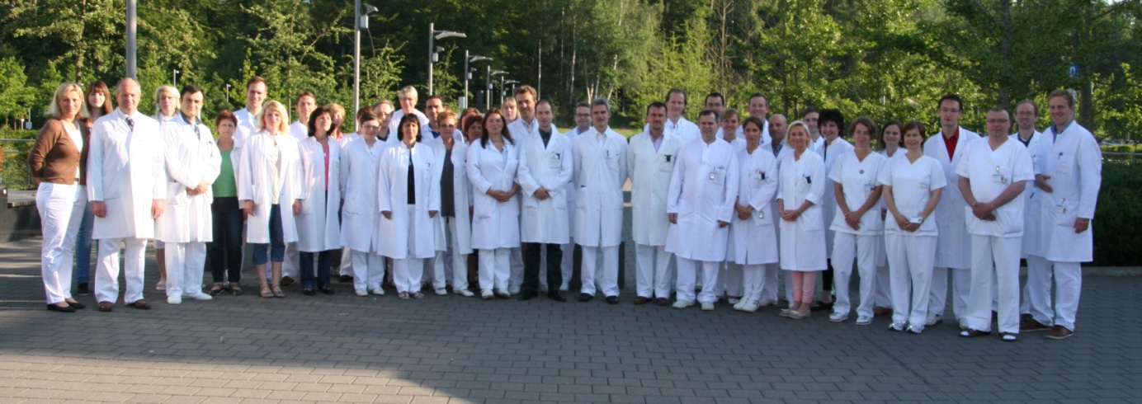

Herr cand. med. Max Mustermann

01.01.1900 – 31.01.1900

Mentor: Ferdinand Sauerbruch

Inhaltsverzeichnis:

Aufbau der Famulatur S. 3

Aktuelle Stationsteams S. 4

Telefonliste S. 6

Tagesablauf S. 7

Fortbildung S. 7

Aufgaben und Lernziele der Station S. 8

- Peripherstation S. 8
- Zusätzliche Hospitationsmöglichkeiten S. 9

Studentischer OP-Assistent S. 10

PJ-Unterrichtsplan S. 11

Aufbau der Famulatur

Liebe Famulanten!
Herzlich willkommen in der Klinik für Viszeral-, Thorax-, und Gefäßchirurgie des Universitätsklinikums Marburg.

In einer einladenden Email haben Sie den individuellen Treffpunkt mitgeteilte bekommen.
Im Rahmen der Einführungsveranstaltung an Ihrem ersten Tag werden sie nach Ihren Präferenzen oder des Rotationsprinzips der Stationen individuell eingeteilt. Ihr erster Tag beginnt mit einer Einführung in die kliniksinterne Struktur, das korrekte OP-Verhalten, die OP-Struktur und erhalten einen praktischen Kurs über das korrekte Anziehen von sterilen Kitteln und Handschuhen. Anschließend werde Sie auf die Station gebracht und die Famulatur beginnt offiziell. Über die Dauer der Famulatur wird Ihnen ein Mentor innerhalb des Stationsteams zugeteilt. Dieser ist auf dem Titelblatt vermerkt.

Bei Fragen, Problemen, Kritik o.ä. wenden sie sich bitte an folgende Mitarbeiter:

Lehr-Beauftragter:

Prof. Dr. med. Volker Fendrich
Fendrich@med.uni-marburg.de
DECT 69141

PJ-Beauftragter:

Hr. Dennis Josephs
Josephs@med.uni-marburg.de
DECT 61648

Weitere Mitglieder der AG-Lehre

Hr. Alexander Damanakis
Alexander.damanakis@med.uni-marburg.de
DECT 69750

Dr. Anna Heverhagen
Anna.Heverhagen@med.uni-marburg.de
DECT 69751

Dr. Christian Meyer
Christian.Meyer@med.uni-marburg.de
DECT 61658

Aktuelle Stationsteams

Station 235v (Thorax-und Viszeralchirurgie)/ IMC:

Oberarzt:
Dr. med. Andreas Kirschbaum

Stationsärzte:
FÖÄ Dr. med. Katja Maschuw
Dr. med Christian Meyer
Herr Dominik Wiese

Station 235b (Gefäßchirurgie)

Oberärzte:
Dr. med. Josef Geks
Dr. med. Zaher Swaid
PD Dr. med. Jens Waldmann

Stationsärzte:
FOA Dr. med. Carsten Dietz
Dr. med. Ralph Schneider

Station 237a (Visceralchirurgie)

Oberärzte:
Dr. med. Veit Kanngiesser

Stationsärzte:
Dr. med. Stefan Eisoldt
Herr Dennis Josephs
Dr. med. Jan Rundic

Station 237b (Visceralchirurgie)

Oberärzte:
Prof. Dr. med. Volker Fendrich

Stationsärzte:
FOÄ Dr. med. Elisabeth Maurer
Dr. med. Maximilian Albers

Station 237c (Privatstation)

Leiter: Prof. Dr. med. Detlef K. Bartsch
Privatassistent: Herr Chrisopher Schicker

Intensivstation 1:

Oberärzte:
PD Dr. med. Carolin Rolfes
Dr. med. Oliver Hahn (Anästhesie)
Dr. med. Andreas Kirschbaum

Stationsärzte:
Herr Andrej Wolf
Dr. med. Ludwig Oberkircher
Dr. med. Sabine Eckhard
Frau Isabel Fülber

Poliklinik:

Oberarzt:
Prof. Dr. med. Volker Fendrich

Stationsärzte:
Dr. med. Gabriele Kämer
Herr Burkhard vom Hofe
Herr Alexander Damanakis
Herr Richard Knoop

Zentrales Patientenmanagement (ZPM):
Frau Janina Dengler

ACH-Rotant in der Unfallchirurgie:
Dr. med. Anna Heverhagen

Tagesablauf:

Ab ca. 06:45 h (je nach Station): Frühvisite

07:40 h: Frühbesprechung in der Radiologie (Ebene -1/neben der Anmeldung)
- das Dienstteam berichtet von der Nacht
- Demonstration der Röntgenbilder der Nacht und der Intensivpatienten

08:00 h: Beginn der ersten OPs und des Stationsalltags
15:00 h: Nachmittagsbesprechung
- Demonstration der Röntgenbilder des Tages
- Indikationsbesprechung

(montags im Seminarraum 0/4316, dienstags bis freitags in der Radiologie neben der Anmeldung, freitags bereits um 14:15 h)

Fortbildungen:

Alle Fortbildungen finden im Seminarraum 0/4316 statt.

Montag:
07:45 h: zertifizierte Fortbildung für alle Mitarbeiter der Klinik
- Aktuelle Themen aus der Chirurgie
- Morbiditäts- & Mortalitätskonferenz (Besprechung von Patientenfällen aus der Klinik)

16:30 h: Examensvorbereitung für PJ-Studenten & Studenten höherer Semester
(Prof. Dr. med. Volker Fendrich)
- Krankheitsbilder werden anhand eines Patienten besprochen

Dienstag:
13:00 h: PJ-Unterricht (Dozent s. Plan)

Dienstag und Donnerstag:
07:30 h: interdisziplinäre Tumorkonferenz (TuKo)
- Vorstellung von Tumorpatienten und Festlegung eines Behandlungskonzepts

Aufgaben und Lernziele der verschiedenen Stationen

Ziel des chirurgischen Tertials ist die verschiedenen chirurgischen Krankheitsbilder zu erkennen, die entsprechende Diagnostik einzuleiten und die chirurgische Therapie zu verstehen. Dazu gehören insbesondere:

- Oberer Gastrointestinaltrakt
- Ösophaguskarzinom
- Magenkarzinom

- Unterer Gastrointestinaltrakt
- Colonkarzinom
- Rektumkarzinom
- Sigmadivertikulitis
- Proktologie
- Chronisch entzündliche Darmerkrankungen
- Leber/Galle/Pankreas
- Gallensteinleiden
- Pankreaskarzinom
- Lebermetastasen
- Lebererkrankungen
- Pankreatitis

- Akutes Abdomen
- Appendizitis
- Peritonitis
- Ileus
- Differentialdiagnosen der o.g. Erkrankungen

- Endokrine Chirurgie
- Schilddrüsenerkrankungen
- Schilddrüsenkarzinom
- Hyperparathyreoidismus
- NET

- Gefäßchirurgie
- Periphere arterielle Verschlusskrankheit
- Carotisstenose
- Aneurysma
- Chronisch venöse Insuffizienz

- Hernien
- Leistenhernien
- Femoralhernien
- Nabelhernien
- Narbenhernien

- Thorax
- Bronchialkarzinom
- Pleuraempyem
- Pneumo-/Hämatothorax

Zusätzlich sollten folgende praktischen Punkte erlernt werden:

Peripherstation:
- Visite und Vorstellung der Patienten im zugeteilten PJ-Zimmer
- Blutabnahmen und Legen von venösen Zugängen
- Assistenz im OP
- Wundverschluß auf Station und im OP
- Anziehen und Entfernen von Easy-Flow-Drainagen
- Entfernen von Redon-/Thoraxdrainagen
- Erlernen von verschiedenen Verbandstechniken
- Patientenaufnahme und Vorstellung in der Indikationsbesprechung
- Endoskopie
- Erstellen von Arztbriefen

Weitere Hospitationsmöglichkeiten:

- Endoskopie
- Stomadienst
- Wundkonsildienst

Bei Interesse können folgende Veranstaltungen organisiert werden:

- Begleitung des chirurgischen Dienstes
- Sonographiekurs

Studentische/r OP-Assistent/In

Im Rahmen einer DGAV-Initiative haben wir seit dem Frühjahr den studentischen OP-Assistenten eingeführt. Dieser beinhaltet ein festes Weiterbildungscurriculum, sowie je 15 Assistenzen in einer laparoskopischen als auch konventionellen Operation. Nach Abschluss aller Vorgaben erhält der Student von der Dachgesellschaft ein Zertifikat. Besonders geeignet ist dieses Format für eine strukturierte Famulatur.

Zeitlicher Ablauf:

Insgesamt mind. vier Wochen Hospitation

Woche 1:

1. Tag: praktische Übungen im OP über 2,5 – 3 h
Inhalt: Händedesinfektion, Anziehen steriler Kittel und Handschuhe, OP-Verhaltensregeln, Erläuterung der OP-Organisation
2. u. 3. Tag: Kennenlernen der Station und erste Assistenzen im OP
4. o. 5. Tag: Nahttechniken und Nahtmaterialien an tierischen Häuten, Därmen und Gefäßen im interdisziplinären Lehrnzentrum über mind. 3h

Woche 2:

Tägliche OP-Assistenz von 8 Uhr – ca. 15:30 Uhr (Pausen nach OP-Programm)

Theoretischer Kurs zu viszeralchirurgischen OP-Techniken über 3 h
(Themen: z. B. Appendektomie, Cholezystektomie, Hemikolektomie, Thyreoidektomie)

Woche 3:

Tägliche OP-Assistenz von 8 Uhr – ca. 15:30 Uhr (Pausen nach OP-Programm)

Woche 4:

Tägliche OP-Assistenz von 8 Uhr – ca. 15:30 Uhr (Pausen nach OP-Programm)

Mündliches Abschlussgespräch 0,5 – 1 h

